２０１９年度第１回（通算１８２回） 技術情報交換会の案内

２０１９年度第１回技術情報交換会を、2019年 ７月２５日（木）に東京大学工学部（本郷）にて開催いたします。
今回の技術情報交換会はグリーンマテリアルをテーマといたしました。バイオ材料を製品として製造されている方、リサイクル技術を研究されている方に情報をご提供いただきます。複合材構造は耐食性が高いことから航空機材料では大きな需要を獲得しておりますが、一方で同じく耐食性の高いプラスチックが海洋汚染の観点で議論の対象になっており、製造・成形のみならず、使用後の廃棄や再利用などが重要な技術として捉えられています。
会員の皆様におかれましても、複合材構造の新しい方向を考える上で重要なテーマだと思いますので、是非参加し講演を聴講し、また情報交換会で意見交換していただければ幸いです。
記
- 日 時： ２０１９年 ７月２５日(木) １４時～１７時１０分 講演会
（２０１８年度総会後、技術情報交換会を実施します。）
１７時１０分～１９時 情報交換会

２．場 所： 講演会：東京大学工学部２号館２１２講義室
（いつもの２１３講義室の隣です。）
情報交換会：東京大学工学部２号館２階 展示室

- 参加費： 会員: ８，０００円
非会員： １２，０００円
学生会員: 無料

- 定員： ８０名

- 参加申込： お申込みは参加登録システムをご利用下さい。
参加登録システム https://service.gakkai.ne.jp/society-member/auth/apply/SAMPE
当日会場受付でもお受け致します。

- 会員ID・パスワードが不明な方は下記宛にお問い合わせ下さい。
先端材料技術協会事務局
Tel: 03-5981-9824 Fax：03-5981-9852 E-mail：g001sentan-mng@ml.gakkai.ne.jp

【プ ロ グ ラ ム】
＊当日は、SAMPE Japan総会後、技術情報交換会を実施します。

14:00～14:05 開会挨拶 先端材料技術協会 例会委員長 磯江 暁

14:05～14:40 「リサイクル炭素繊維の活用拡大に向けた研究開発」
国立研究開発法人 産業技術総合研究所 中部センター構造材料研究部門
無機複合プラスチックグループ 今井 祐介様

14:40～15:15 「サンドイッチ構造用PET発泡体とバルサ」
サンワトレーデイング株式会社 代表取締役 馬場 俊一様
市場にはPUからイミドの発泡体まで各種のコア材料があるが、今回は環境に優しいグリーンマテリアルとして加工性に優れたPET発泡体と天然素材のバルサについて、そして現在開発中のリサイクルPET発泡体の開発状況についても紹介する。

15:15～15:25 休憩

15:25～16:00 「CNF（セルロースナノファイバー）－日本製紙の取組み－」
日本製紙株式会社研究開発本部CNF研究所 野々村 文就様
植物由来の新素材であるセルロースナノファイバーは、結晶性を維持した高アスペクト比の極細繊維であり、軽量、高強度、低熱膨張という機械的特徴を持っているのに加え、特徴的な粘度特性（チキソ性）、低曳糸性、各種安定性（分散、懸濁、乳化、気泡）なども有しているため、非常に幅広い分野での利用（検討）が進められている。CNFの基本的な特性と日本製紙の取組みについて紹介する。

16:00～16:35 「ELG Carbon Fibreによるリサイクル炭素繊維の用途展開」
ELG Carbon Fibre Ltd. Field Technical Services Engineer
Ben Andrews様
航空機や自動車分野において炭素繊維の採用が増加する近年、リサイクル炭素繊維の重要性は益々高まっている。リサイクル炭素繊維の商業生産を行うELG Carbon Fibre社から、当社のリサイクルシステム、及びリサイクル炭素繊維中間材料への展開を紹介する。

16:35～17:10 「プラスチック使用量を減らすフィラー高充填材料」
エコノロジーブレイン株式会社 代表取締役 増田 信次様

木質バイオマス系材料(杉、竹、檜等)及びリサイクル炭素繊維を高充填しプラスチック使用量を劇的に減らす融合事業を紹介する。

17:10～17:20 移動

17:20～19:00 情報交換会 東京大学２号館２階展示室
講師、参加者相互の情報交換の場としてご活用下さい。

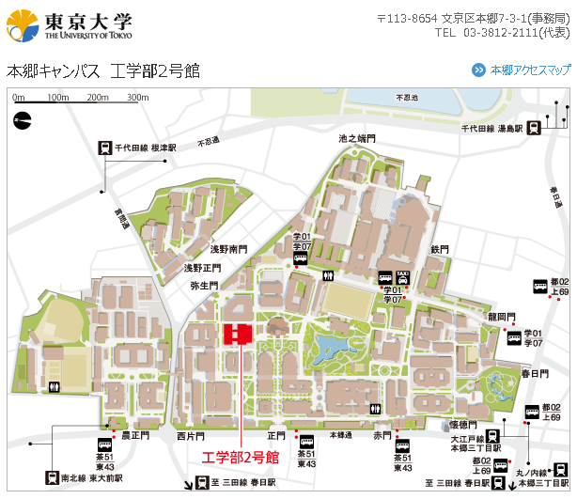
会場案内
